Plansoft.org: Integracja z BAZUS

@Autor Maciej Szymczak

@wersja 2023.01

Opis funkcjonalny 1

Wprowadzenie danych w BAZUS 2

Relacje pomiędzy grupami 3

Pobranie danych do Plansoft.org- harmonogram 3

Jak sprawdzić, czy przesyłanie danych działa? 3

Planujemy zajęcia! 4

Przesyłamy rozkład do BAZUSa 4

Dla informatyków: szczegóły techniczne 5

Jak to zostało zrobione? 5

Przesłanie danych słownikowych 5

Przesłanie planu studiów 6

Odesłanie ułożonego rozkładu zajęć 6

Bazus_sub_map 7

Zastosowany Oprogramowanie 7

Instalacja połączenia 8

Rozwiązywanie problemów 10

Po co jest parametr pCleanpMode w pakiecie Integration? 11

ORA-00001: unique constraint (PLANNER.ROOM_UK) violated 11

ORA-00001: unique constraint (PLANNER.SUB_ABBREVIATION_I) violated 12

ORA-00001: unique constraint (PLANNER.GRO_ABBREVIATION_I) violated 13

ORA-00001: unique constraint (PLANNER.SUB_NAME_UI) violated 13

ORA-00001: unique constraint (PLANNER. FRM_ABBREVIATION_I) violated 13

ORA-00001: unique constraint (PLANNER. FOR_NAME_UI) violated 13

ORA-00001: unique constraint (PLANNER.LEC_ABBREVIATION_UI) violated 14

ORA-00001: unique constraint (PLANNER.LEC_NAME_UI) violated 14

Scalanie istniejącego przedmiotu z nowym przedmiotem 14

Przedmioty zawierające znaki końca wiersza w nazwach 15

Sprawdzenie, które pozycje z planu zajęć nie mogą być zaimportowane 15

# Opis funkcjonalny

Integracja opisana w tym dokumecie:

1. Przesyła dane słownikowych oraz plan studiów z BAZUS do Plansoft.org.
2. Następnie, po zaplanowaniu zajęć, przesyła gotowy rozkład zajęć do systemu BAZUS.

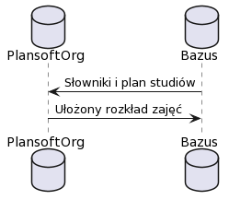

Ten rozdział opisuje czynności, jakie wykonujemy w kolejności chronologicznej.

## Wprowadzenie danych w BAZUS

Następujące dane muszą zostać wprowadzone w systemie BAZUS:

* Słowniki: wykładowcy, grupy, sale, przedmioty, formy prowadzenia zajęć.
  + **Integration id**. Każdy rekord posiada tak zwany integration_id, jest to unikatowy, stały identyfikator rekordu, który jest nadawany przez system BAZUS.

Integration id jest generowany automatycznie, nie musimy się o niego troszczyć.

Po przesłaniu danych ten numer możemy zobaczyć w Plansoft.org tutaj.

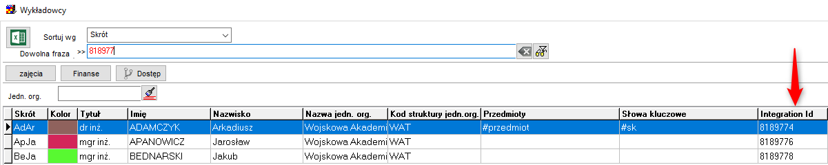

Możemy wyszukiwać rekordy za pomocą integration_id wpisując nr w polu Dowolna fraza.

Jeżeli numer jest pusty to znaczy, że rekord nie był importowany z BAZUS, lecz został wprowadzony ręcznie. Takiego rekordu NIE możemy używać w planowaniu, ponieważ nie zostanie od odesłany do Bazusa.

* + **Nieaktywne rekordy**.
    - Jeżeli rekord w BAZUS został zaznaczony jako nieaktywny, wówczas rekord staje nie nieaktywny również w Plansoft.org.
    - Jeżeli nieaktywny rekord w Plansoft.org został wcześniej zaimportowany z Bazus (to znaczy, nie jest to historyczny rekord), to dostęp do rekordu jest blokowany (rekord jest ukrywany).
    - Nieaktywny rekord nie jest aktualizowany (imię, nazwisko itd. nie są już aktualizowane)
  + Dane, których nie ma w Bazus (kolory, skróty) są generowane przez integrację automatycznie.
  + Importowane dane słownikowe są widoczne dla wszystkich planistów i ról.
* Plan studiów.
  + Do Plansoft.org przesyłane są tylko poprawne kombinacje, to znaczy takie, gdzie wszystkie pola są wypełnione: wykładowca, grupa, przedmiot, forma zajęć, liczba zajęć.
  + W Plansoft.org musi zostać założony semestr o nazwie odpowiadającej dokładnie nazwie semestru założonej w systemie Bazus. W razie, gdy semestr nie zostanie odnaleziony, informacja zostaje zaraportowana w logu.
  + **Ważne!** Ponadto nazwa tego semestru musi zostać wpisana w polu Semestr na formularzu **Plik** | **Integracja**. Pobierane są tylko dane dla tego, wybranego semestru.

### Relacje pomiędzy grupami

Relacje pomiędzy grupami (nadrzędny, podrzędny) nie są importowane z BAZUS.

Relacje należy utworzyć ręcznie w Plansoft.org. Relacje pomiędzy grupami zbudowane po stronie plansoft.org nie są przenoszone do BAZUSa (nie są brane pod uwagę).

## Pobranie danych do Plansoft.org- harmonogram

Synchronizacja danych słownikowych uruchamiana jest automatycznie godzinę- nic nie musisz robi ć.

Plan studiów aktualizowany jest również automatycznie, raz dziennie, o godz. 04.00, ale może być wykonany o dowolnej porze poprzez naciśnięcie przycisku **Pobierz Plan**.

Naciśnięcie przycisku **Pobierz Plan** nie powoduje wysłania rozkładu natychmiast – w systemie rejestrowane jest zlecenie wysłania rozkładu, które zostanie zrealizowane o pełnej godzinie.

Import słowników trwa kilka sekund, import planu studiów trwa około dwóch minut i jest realizowany poza godzinami pracy z uwagi na konieczność przeliczenia liczby zaplanowanych zajęć dla całej bazy danych.

### Jak sprawdzić, czy przesyłanie danych działa?

W oknie **Plik | Integracja** sprawdzamy, czy były jakieś błędy w trakcie integracji oraz kiedy ostatni raz dane były przesyłane.

Nie musimy wczytywać się w znaczenie symboli na ekranie: ważne jest, tylko to, aby w kolumnie Uruchomiono była dzisiejsza data, a komunikat konczyl się słowem „OK”.

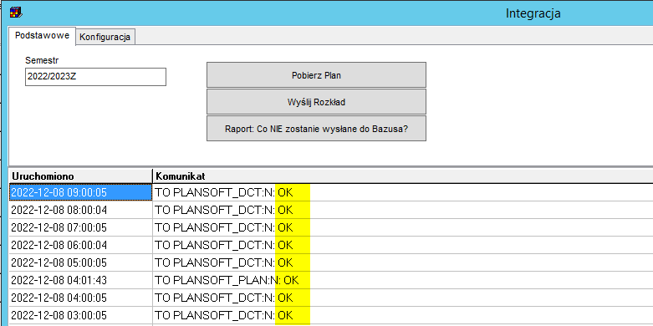

## Planujemy zajęcia!

No cóż, wreszcie możemy rozpocząć planowanie ☺

## Przesyłamy rozkład do BAZUSa

Rozkład przesyłamy za pomocą dobrze już znanego formularza **Plik | Integracja**.

Przycisk **Wyślij Rozkład** naciskamy, gdy rozkład jest ukończony.

Naciśnij przycisk **Wyślij Rozkład**, gdy nikt inny nie pracuje w systemie Plansoft.org. Rozkład można przesyłać (aktualizować) wielokrotnie.

Warunkiem koniecznym do tego, aby zajęcia zostały wysłane do Bazusa jest to, że wykładowca, grupa, sala, przedmiot i forma użyta w planowaniu pochodzi z Bazusa (pole Integration Id nie puste).

Nie ma znaczenia to, czy zajęcie jest powiązane czy nie z Planem Studiów.

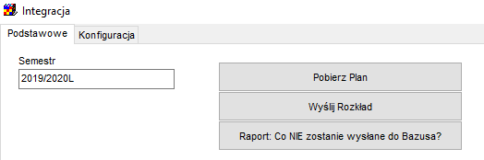

Naciśnięcie przycisku nie powoduje wysłania rozkładu natychmiast – w systemie rejestrowane jest zlecenie wysłania rozkładu, które zostanie zrealizowane o pełnej godzinie.

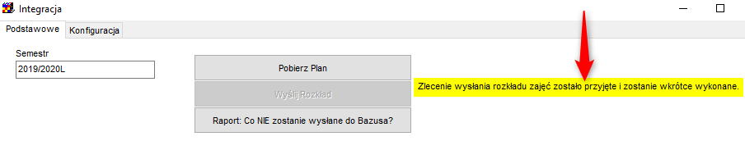

Przed wysłaniem, zajęcia są scalane (sąsiednie bloki są łączone).

### Raport: Co nie zostało wysłane do Bazusa?

Aby upewnić się, że wszystkie zajęcia zostały wysłane do Bazusa, naciskamy przycisk **Raport: Co nie zostanie wysłane do Bazusa?** Generowanie raportu trwa kilka minut.

Raport pokazuje zaj ęcia, który NIE można przesłać do Bazusa, gdy raport nie pokaże żadnych rekordów - to dobrze!

Przykładowy raport:

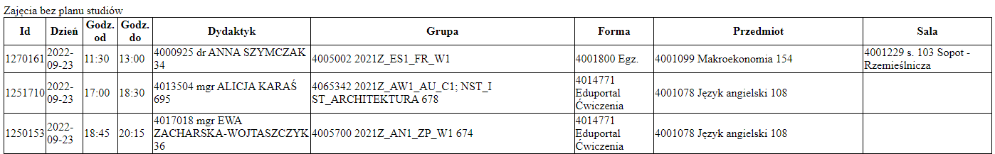

# Dla informatyków: szczegóły techniczne

## Jak to zostało zrobione?

Integracja składa się z trzech części:

1. Przesłanie danych słownikowych,
2. Przesłanie planu studiów,
3. Odesłanie ułożonego rozkładu zajęć.

Program napisano w technologii Talend Data Integration Studio.

Dane s ą przesyłane pomiędzy bazami danych Oracle oraz MSSQL.

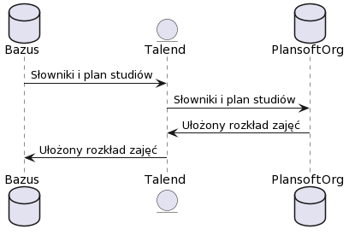

https://www.planttext.com/

|  |
| --- |
| @startuml  database Bazus  entity Talend  database PlansoftOrg  Bazus -> Talend : Słowniki i plan studiów  Talend -> PlansoftOrg : Słowniki i plan studiów  PlansoftOrg -> Talend : Ułożony rozkład zajęć  Talend -> Bazus : Ułożony rozkład zajęć  @enduml |

### Przesłanie danych słownikowych

**Kiedy**: Co godzinę.

|  |  |
| --- | --- |
| Przygotowanie danych w  MSSQL | Procedura osadzana:  IntPZ_zestaw_dydaktykow_v1  IntPZ_zestaw_grup_v1  IntPZ_zestaw_sal_v1  IntPZ_zestaw_przedmiotow_v1  IntPZ_zestaw_form_zajec_v1 |
| Przesłanie danych  MSSQL Odczyt -> Oracle Zapis | bazus.dbo.IntPZ_zestaw_dydaktykow -> int_lecturers  bazus.dbo.IntPZ_zestaw_grup -> int_groups  bazus.dbo.IntPZ_zestaw_sal -> int_resources  bazus.dbo.IntPZ_zestaw_przedmiotow -> int_subjects  bazus.dbo.IntPZ_zestaw_form_zajec -> int_forms |
| Przetwarzenie Oracle | Procedura osadzana:  begin integration.int_to_plansoft_dict(); end; |

### Przesłanie planu studiów

**Kiedy**: Raz na dobę wieczorem oraz na żądanie użytkownika o pełnych godzinach.

|  |  |
| --- | --- |
| Oracle: Sprawdzenie, czy interfejs powinien zostać uruchomiony. | select Value  from system_parameters  where name = 'RUN_INT_TO_PLANSOFT_PLAN'  and value='YES' |
| Przetwarzanie MSSQL | Procedura osadzana:  IntPZ_plan_studiow_v1 |
| Przesłanie danych MSSQL -> Oracle | bazus.dbo.IntPZ_plan_studiow->int_plan |
| Przetwarzenie Oracle | Procedura osadzana:  begin integration.int_to_plansoft_plan('N');  end; |
| Oracle  Potwierdzenie zakończenia przetwarzania | begin  delete from system_parameters where name = 'RUN_INT_TO_PLANSOFT_PLAN';  commit;  end; |

### Odesłanie ułożonego rozkładu zajęć

**Kiedy**: Raz na dobę wieczorem oraz na żądanie użytkownika o pełnych godzinach.

|  |  |
| --- | --- |
| Oracle: Sprawdzenie, czy interfejs powinien zostać uruchomiony. | begin  delete from system_parameters where name = 'RUN_INT_TO_PLANSOFT_PLAN';  commit;  end |
| Przetwarzenie Oracle | begin integration.int_from_plansoft(); end;  Zajęcia są scalane (sąsiednie bloki są scalane) |
| Przesłanie danych Oracle -> MSSQL | int_classes->**IntPZ_plan_zajec_event**  int_class_members->**IntPZ_plan_zajec_event_member** |
| Przetwarzenie MSSQL | **Proedura osadzana**  **IntPZ_planner_to_bazus** |
| Oracle  Potwierdzenie zakończenia przetwarzania | begin  delete from system_parameters where name = 'RUN_INT_FROM_PLANSOFT';  commit;  end |

### Bazus_sub_map

Bazus przekazuje przedmioty wymnożone przez formy prowadzenia zajęć, np. przedmiot matematyka przesyłany jest trzykrotnie, jeżeli prowadzonych jest w ramach trzech form zajęć.

Aby uniknąć wyświetlania wielokrotnie tego samego przedmiotu, do plansoft.org przedmiot jest importowany tylko jeden raz. W tym celu używamy tabeli mapującej bazus_sub_map: wiele przedmiotów w Bazus –jeden przedmiot w plansoft.org.

Najlepiej wyjaśnić mechanizm działania tabeli na przykładzie:

Bazus wysyła trzykrotnie ten sam przedmiot z trzema różnymi integration_id:

|  |  |  |
| --- | --- | --- |
| Integration_id | Przedmiot | Forma |
| 1 | Matematyka | Ćwiczenia |
| 2 | Matematyka | Wykład |
| 3 | Matematyka | Egzamin |

Do plansoft.org importujemy tylko jeden rekord (a nie trzy rekordy)

|  |  |
| --- | --- |
| Integration_id | Przedmiot |
| 1 | Matematyka |

W tabeli bazus_sub_map tworzymy mapowanie:

|  |  |  |  |
| --- | --- | --- | --- |
| Integration_id | Przedmiot | Forma | Plansoft. Przedmiot ID |
| 1 | Matematyka | Ćwiczenia | 1 |
| 2 | Matematyka | Wykład | 1 |
| 3 | Matematyka | Egzamin | 1 |

Mapowanie używane jest kilka razy:

1. Gdy zasilamy słownik Przedmioty
2. Gdy zasilamy słownik Plan Studiów
3. Gdy odsyłamy gotowy rozkład do Bazusa.

W plansoft.org planista planuje zajęcia:

|  |  |  |
| --- | --- | --- |
| Kiedy | Przedmiot | Forma |
| 2022.12.20 godz.8.00 | Matematyka (Id=1) | Wykład |
| 2022.12.20 godz.8.00 | Matematyka (Id=1) | Ćwiczenia |

Do bazusa wysyłany zajęcia:

|  |  |  |
| --- | --- | --- |
| Kiedy | Przedmiot | Forma |
| 2022.12.20 godz.8.00 | Matematyka (integration Id=2) | Wykład |
| 2022.12.20 godz.8.00 | Matematyka (integration Id=1) | Ćwiczenia |

### Zastosowany Oprogramowanie

Talend Data Integration Studio

Java AZUL

SQLDeveloper (ORACLE)

SSMS (Microsoft SQL Server Management Studio)

Notepad++

## Instalacja połączenia

1. Przed pierwszym uruchomieniem interfejsu uzupełniliśmy w plansoft.org integration_id, miało to na celu uniknięcie utworzenia duplikatów rekordów po stronie plansoft.org. Zastosowano następujące reguły:
   1. Weryfikujemy, czy rzeczywiście integration_id generowany przez system źródłowy jest unikatowy.
   2. Porównujemy i uzupełniamy dane:

|  |
| --- |
| Wykladowcy istniejacy w Bazus i nie istniejacy w plansoft.org  select * from  (  select title, first_name, last_name from int_lecturers where is_active=1  minus  select title, upper(first_name), upper(last_name) from lecturers  ) order by 3,2  Wykladowcy istniejacy w plansoft.org i nie istniejacy w Bazus  select * from  (  select title, upper(first_name), upper(last_name) from lecturers where id >0  minus  select title, first_name, last_name from int_lecturers where is_active=1  ) order by 3,2  --------------------  -- LEC  update lecturers l set integration_id = (select integration_id from int_lecturers where upper(first_name)=upper(l.first_name) and upper(last_name)=upper(l.last_name) and is_active=1 );  update lecturers l set title = (select title from int_lecturers where upper(first_name)=upper(l.first_name) and upper(last_name)=upper(l.last_name) and is_active=1 )  where (select title from int_lecturers where upper(first_name)=upper(l.first_name) and upper(last_name)=upper(l.last_name) and is_active=1 ) is not null    --ROM  update rooms l set integration_id = (select integration_id from int_resources where name=l.name and is_active=1 ); --and location=l.attribs_01  --GRO  update groups l set integration_id = (select integration_id from int_groups where name=l.abbreviation ) and integration_id is null;  --FOR  update forms set Name='(Nieaktywne)Praktyka', abbreviation='(X)Praktyka', is_active='0' where Id=4007360;  update forms set name = initcap(name);  update forms m set integration_id = (select integration_id from int_forms where name = m.name );  commit;  --GRO  update groups g set integration_id = (select integration_id from int_groups where upper(name)=upper(l.first_name) and upper(last_name)=upper(l.last_name) and is_active=1);  --SUB  Ze względu na to, że Bazus zwraca kombinację: Przedmiot + forma, matchowanie nie było wykonywane |

1. Na serwerze integracyjnym instalujemy *Microsoft SQL Server Management Studio*, konfigurujemy połączenie i upewniamy się, ze możemy odczytać dane z tabel integracyjnych.

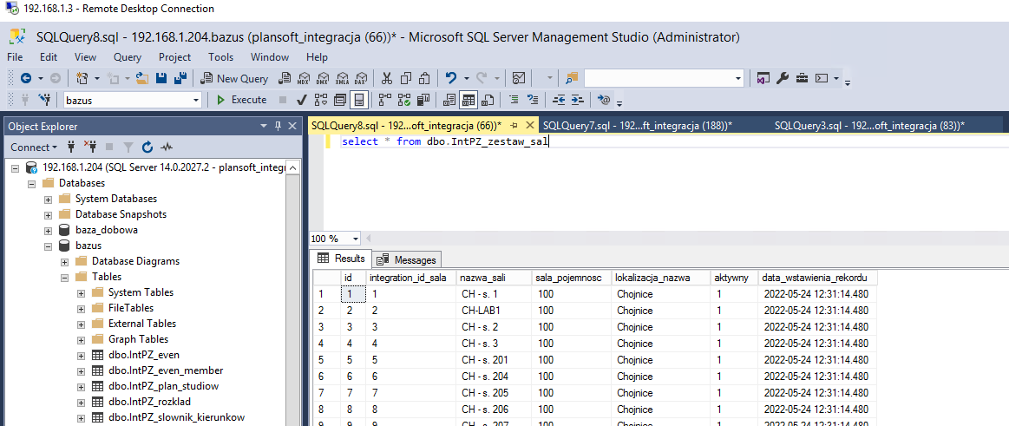

Upewniamy się, że poniższe zapytania SQL działają

|  |
| --- |
| **select** * **from** bazus.dbo.IntPZ_zestaw_dydaktykow  **select** * **from** bazus.dbo.IntPZ_zestaw_grup  **select** * **from** bazus.dbo.IntPZ_zestaw_sal  **select** * **from** bazus.dbo.IntPZ_zestaw_przedmiotow  **select** * **from** bazus.dbo.IntPZ_zestaw_form_zajec  **select** * **from** bazus.dbo.IntPZ_plan_studiow |

1. Aktywujemy integrację i konfigurujemy parametry integracji.

1.

|  |
| --- |
| insert into system_parameters (name, value) values ('INT_IS_ACTIVE', '1');  Commit; |

2. Za pomogą formularza **Plik | Integracja** wprowadzamy Semestr i typ ograniczenia.

W polu **Typ ograniczenia** wybieramy: Semestr, Wykładowca, Przedmiot, Forma, Grupa.

1. Na serwerze harmonogramujemy usługę napisaną w Talend Data Integration Studio, która przesyła dane pomiędzy Bazusem (MSSQL) a Plansoft.org (Oracle).

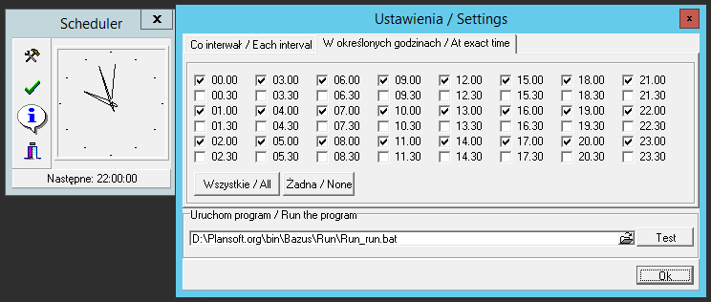

D:\Plansoft.org\bin\Bazus\Run\Run_run.bat

1. Harmonogramujemy proces synchronizacji planu zajęć.

|  |
| --- |
| **Begin**  dbms_scheduler.create_job(  job_name => 'INT_BAZUS'  ,job_type => 'PLSQL_BLOCK'  ,job_action => 'begin insert into system_parameters (name, value) values(''RUN_INT_TO_PLANSOFT_PLAN'',''YES''); commit; end;'  ,repeat_interval => 'freq=daily; byhour=3'  *--,repeat_interval => 'freq=minutely'*  ,enabled => **TRUE**  ,comments => '');  *--DISPLAY SCHEDULED JOBS: select * from dba_scheduler_jobs*  *--DROP JOB : begin dbms_scheduler.drop_job('INT_BAZUS'); end;*  *--CLEAR LOG : delete from xxmsztools_eventlog where module_name = 'INT_TO_PLANSOFT';*  *--DISPLAY LOGS : select * from xxmsztools_eventlog where module_name = 'INT_TO_PLANSOFT' order by id desc*  **end**; |

## Rozwiązywanie problemów

1. Za pomocą **Plansoft.org | Plik | Integracja** sprawdz logi- czy sa swieze wpisy w logach?

Jeżeli podczas synchronizacji pojawia się błąd, to jest on zapisywany w logu synchronizacji.

Logi możesz również sprawdzić za pomocą SQL:

|  |
| --- |
| **select** * **from** xxmsztools_eventlog **where** module_name = 'INT_TO_PLANSOFT' **order** **by** id **desc** |

1. Zaloguj się do serwera 192.168.1.3. Sprawdz, czy zadanie jest uruchomione na serwerze. Jeżeli nie, to uruchom je

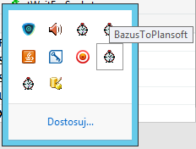

1. Zaloguj się do serwera 192.168.1.3. Uruchom Talend Data Integration Studio. Uruchom zadania recznie w celu przesledzenia, czy wystepuja bledy.

### Po co jest parametr pCleanpMode w pakiecie Integration?

Parametr kasuje rekordy przed ich utworzeniem – w normalnym trybie pracy nie trzeba tego robić. Parametr może być pomocny podczas rozwiazywania problemów.

|  |  |
| --- | --- |
| Procedura | Akcja gdy pCleanpMode = true |
| **procedure** int_to_plansoft_dict  (pCleanYpMode **varchar2** **default** 'N'); | **Truncate** **table** LEC_PLA, GRO_PLA, ROM_PLA, SUB_PLA **in** FOR_PLA |
| **procedure** int_to_plansoft_plan  (pCleanYpMode **varchar2** **default** 'N'); | **delete** **from** TT_COMBINATIONS **where** integration_id **is** **not** **null**  **delete** **from** tt_resource_lists **where** tt_comb_id **in** (**select** Id **from** TT_COMBINATIONS **where** integration_id **in** (**select** integration_id **from** TT_INTERFACE ) );  **delete** **from** TT_INCLUSIONS **where** tt_comb_id **in** (**select** Id **from** TT_COMBINATIONS **where** integration_id **in** (**select** integration_id **from** TT_INTERFACE ) );  **delete** **from** tt_cla **where** tt_comb_id **in** (**select** id **from** tt_combinations **where** weight = 122 **and** per_id = **nvl**(pPER_ID, per_id) **and** integration_id **is** **not** **null**); |
| **procedure** int_from_plansoft  (pCleanYpMode **varchar2** **default** 'N'); | **delete** **from** tt_cla **where** tt_comb_id **in** (**select** id **from** tt_combinations **where** weight = 122 **and** per_id = **nvl**(pPER_ID, per_id) **and** integration_id **is** **not** **null**); |

### ORA-00001: unique constraint (PLANNER.ROOM_UK) violated

|  |
| --- |
| **drop** **index** ROOM_UK;  **merge** **into** rooms m **using**  (  **select** integration_id  , **name**  , capacity  , location  , orguni_id  , is_active  **from** int_resources  **where** is_active=1  ) **int**  **on** (m.integration_id = **int**.integration_id)  **when** **not** **matched** **then** **insert** (  id,  **name**,  rescat_id,  attribn_01,  attribs_01,  integration_id,  orguni_id,  colour,  is_active  )  **values** (  main_seq.**nextval**  , **int**.**name**  , 1  , **int**.capacity  , **int**.location  , **int**.integration_id  , **nvl**(**int**.orguni_id,111)  , **round**(**dbms_random**.**value**(128,255)) + 256\***round**(**dbms_random**.**value**(128,255)) + 256*256\***round**(**dbms_random**.**value**(128,255))  , **int**.is_active  )  **when** **matched** **then** **update**  **set** **name**=**int**.**name**  , attribn_01=**int**.capacity  , attribs_01=**int**.location  , orguni_id=**nvl**(**nvl**(**int**.orguni_id,orguni_id),111)  , is_active = **int**.is_active;  **--records in error**  **select** id, integration_id, **name**, attribs_01 **from** rooms **where** (**name**, attribs_01) **in** (**select** **name**, ATTRIBS_01 **from** rooms **group** **by** **name**, ATTRIBS_01 **having** **count**(1)>1) **order** **by** **name**, attribs_01, integration_id;  --repeat the cleanup for each pair until all records are fixed  **declare**  affected_integration_id **number** := 52;  id_delete **number** := 4320300; *--has NOT NULL integration_id*  id_remain **number** := 4012881; *--leave old (existing record)*  **begin**  **update** rooms **set** integration_id = -affected_integration_id **where** id=id_delete;  **update** rooms **set** integration_id = affected_integration_id **where** id=id_remain;  **update rom_cla set rom_id=id_remain where rom_id= id_delete;**  **delete** **from** rooms **where** id=id_delete;  **commit**;  **end**;  **CREATE** **UNIQUE** **INDEX** "PLANNER"."ROOM_UK" **ON** "PLANNER"."ROOMS" (**CASE** "RESCAT_ID" **WHEN** 1 **THEN** "NAME"||' '||"ATTRIBS_01" **ELSE** **TO_CHAR**("ID") **END** )  **TABLESPACE** "USERS" ; |

### ORA-00001: unique constraint (PLANNER.SUB_ABBREVIATION_I) violated

|  |
| --- |
| **drop** **index** SUB_ABBREVIATION_I;  begin integration.int_to_plansoft_dict(); end;  *--records in error*  **select** id, integration_id, ABBREVIATION, **name** **from** subjects **where** (ABBREVIATION) **in** (**select** ABBREVIATION **from** subjects **group** **by** ABBREVIATION **having** **count**(1)>1) **order** **by** ABBREVIATION, integration_id;  Scal rekordy za pomoca standardowej funkcjonalnosci plansoft.org  Lub uzyj tego skryptu:  **begin**  *--reset abbr. I will be properly set by the interface*  **update** subjects **set** abbreviation='4325370' **where** id = 4325370;  **update** subjects **set** abbreviation='4046179' **where** id = 4046179;  **update** subjects **set** abbreviation='4325384' **where** id = 4325384;  **update** subjects **set** abbreviation='4046330' **where** id = 4046330;  **update** subjects **set** abbreviation='4325378' **where** id = 4325378;  **update** subjects **set** abbreviation='4046382' **where** id = 4046382;  **commit**;  **end**;  **CREATE** **UNIQUE** **INDEX** "PLANNER"."SUB_ABBREVIATION_I" **ON** "PLANNER"."SUBJECTS" ("ABBREVIATION")  **TABLESPACE** "USERS" ; |

### ORA-00001: unique constraint (PLANNER.GRO_ABBREVIATION_I) violated

|  |
| --- |
| drop index GRO_ABBREVIATION_I;  begin integration.int_to_plansoft_dict(); end;  select * from xxmsztools_eventlog where module_name = 'INT_TO_PLANSOFT' order by id desc  select Id, ABBREVIATION, name, integration_id, to_char(creation_date,'yyyy-mm-dd') yyyymmdd, created_by, group_type from groups where ABBREVIATION in (select ABBREVIATION from groups group by ABBREVIATION having count(1)>1)  Scal rekordy za pomoca standardowej funkcjonalnosci plansoft.org  CREATE UNIQUE INDEX "PLANNER"."GRO_ABBREVIATION_I" ON "PLANNER"."GROUPS" ("ABBREVIATION") TABLESPACE "USERS" ; |

### ORA-00001: unique constraint (PLANNER.SUB_NAME_UI) violated

|  |
| --- |
| drop index SUB_NAME_I;  select id, abbreviation, name, integration_id from subjects where name in (select name from subjects group by name having count(1)>1) order by name  Scal przedmioty ręcznie  CREATE UNIQUE INDEX "PLANNER"."SUB_NAME_I" ON "PLANNER"."SUBJECTS" ("NAME") |

### ORA-00001: unique constraint (PLANNER. FRM_ABBREVIATION_I) violated

|  |
| --- |
| Drop index FRM_ABBREVIATION_I;  begin integration.int_to_plansoft_dict(); end;  select * from xxmsztools_eventlog where module_name = 'INT_TO_PLANSOFT' order by id desc  select Id, ABBREVIATION, integration_id, to_char(creation_date,'yyyy-mm-dd') yyyymmdd, created_by  from FORMS where (ABBREVIATION) in (select ABBREVIATION from FORMS group by ABBREVIATION having count(1)>1)  Scal rekordy za pomoca standardowej funkcjonalnosci plansoft.org  CREATE UNIQUE INDEX "PLANNER"."FRM_ABBREVIATION_I" ON "PLANNER"."FORMS" ("ABBREVIATION")  TABLESPACE "USERS" ; |

### ORA-00001: unique constraint (PLANNER. FOR_NAME_UI) violated

|  |
| --- |
| drop index FOR_NAME_UI;  begin integration.int_to_plansoft_dict(); end;  select * from xxmsztools_eventlog where module_name = 'INT_TO_PLANSOFT' order by id desc  select Id, NAME, integration_id, to_char(creation_date,'yyyy-mm-dd') yyyymmdd, created_by  from FORMS where (NAME) in (select NAME from FORMS group by NAME having count(1)>1)  Scal rekordy za pomoca standardowej funkcjonalnosci plansoft.org  CREATE UNIQUE INDEX "PLANNER"."FOR_NAME_UI" ON "PLANNER"."FORMS" ("NAME") TABLESPACE "USERS" ; |

### ORA-00001: unique constraint (PLANNER.LEC_ABBREVIATION_UI) violated

|  |
| --- |
| drop index LEC_ABBREVIATION_I;  begin integration.int_to_plansoft_dict(); end;  select * from xxmsztools_eventlog where module_name = 'INT_TO_PLANSOFT' order by id desc  select Id, ABBREVIATION, integration_id, to_char(creation_date,'yyyy-mm-dd') yyyymmdd, created_by  from LECTURERS where (ABBREVIATION) in (select ABBREVIATION from LECTURERS group by ABBREVIATION having count(1)>1)  Scal rekordy za pomoca standardowej funkcjonalnosci plansoft.org  CREATE UNIQUE INDEX "PLANNER"."LEC_ABBREVIATION _I" ON "PLANNER"."LECTURERS" (ABBREVIATION) TABLESPACE "USERS" ; |

### ORA-00001: unique constraint (PLANNER.LEC_NAME_UI) violated

|  |
| --- |
| drop index LEC_NAME_UI;  begin integration.int_to_plansoft_dict(); end;  select * from xxmsztools_eventlog where module_name = 'INT_TO_PLANSOFT' order by id desc  select Id, FIRST_NAME, LAST_NAME, TITLE, integration_id, to_char(creation_date,'yyyy-mm-dd') yyyymmdd, created_by  from LECTURERS where (FIRST_NAME, LAST_NAME, TITLE) in (select FIRST_NAME, LAST_NAME, TITLE from LECTURERS group by FIRST_NAME, LAST_NAME, TITLE having count(1)>1)  Scal rekordy za pomoca standardowej funkcjonalnosci plansoft.org  CREATE UNIQUE INDEX "PLANNER"."LEC_NAME_UI" ON "PLANNER"."LECTURERS" ("FIRST_NAME", "LAST_NAME", "TITLE")  TABLESPACE "USERS" ; |

### Scalanie istniejącego przedmiotu z nowym przedmiotem

|  |
| --- |
| **update** subjects **set** **name** = **name** || '(X)' **where** integration_id **is** **null**;  **select** to_fix.*  , 'update classes set sub_id='||id_to_retain ||' where sub_id='||it_to_delete||';' **sql**  **from**  (**select** Id it_to_delete  , **name**  , integration_id  , (**select** id **from** subjects **where** **name** = m.**name**||'(X)' **and** integration_id **is** **null** ) id_to_retain  **from** subjects m  **where** integration_id **is** **not** **null** **and** **name** **in** (**select** **replace**(**name**,'(X)','') **from** subjects **where** integration_id **is** **null** **and** **name** **like** '%(X)%')  ) to_fix  **begin**  **for** rec **in** (  **select** to_fix.*  **from**  (**select** Id it_to_delete  , **name**  , integration_id  , (**select** id **from** subjects **where** **name** = m.**name**||'(X)' **and** integration_id **is** **null** ) id_to_retain  **from** subjects m  **where** integration_id **is** **not** **null** **and** **name** **in** (**select** **replace**(**name**,'(X)','') **from** subjects **where** integration_id **is** **null** **and** **name** **like** '%(X)%')  ) to_fix  ) **loop**  **update** subjects **set** integration_id = -rec.integration_id **where** id=rec.it_to_delete;  **update** subjects **set** integration_id = rec.integration_id **where** id=rec.id_to_retain;  **delete** **from** subjects **where** id=rec.it_to_delete;  **commit**;  **end** **loop**;  **commit**;  **end**; |

### Przedmioty zawierające znaki końca wiersza w nazwach

|  |
| --- |
| select id, name, integration_id from subjects where ascii(substr(name,length(name),1))=10  update subjects set name = replace(name,chr(10),'') |

### Sprawdzenie, które pozycje z planu zajęć nie mogą być zaimportowane

|  |
| --- |
| select int_plan.*  , (select count(id) from lecturers where integration_id=integration_id_lec) lec_ok  , (select count(id) from groups where integration_id=integration_id_gro) gro_ok  , (select count(id) from subjects where integration_id=integration_id_sub) sub_ok  , (select count(id) from forms where integration_id=integration_id_for) for_ok  from int_plan where integration_id in (  select integration_id from int_plan  minus  select integration_id from tt_combinations  )  and cycle_name=**'2022/2023Z'**  and is_active='1' |